系統設計規格書

System Design Description

專案名稱 (Project Name)：
文件編號 (ID)：
版本 (Version)：
發佈日期 (Release Date)：
批准 (Approved By)：

目錄 (Tables of Content)
1 前言 (Introduction) 1
1.1 目的 (Purpose) 1
1.2 範圍 (Scope) 1
1.3 設計限制 (Design Constraints) 1
1.4 非功能需求 (Non-Functional Requirements) 1
1.5 名詞定義 (Definition) 1
2 參考資料 (Reference) 1
3 高階設計High-Level Design 1
3.1 軟體設計描述 Software Design Description 1
3.1.1 系統功能架構描述 System Function Structure 1
3.1.2 系統作業流程 System Operational Procedure 2
3.1.3 資料流程圖(Data Flow Diagrams, DFD) 2
3.1.4 實體相關圖(Entity Relationship Diagrams , ERD) 2
3.2 資料描述Data Description 2
3.2.1 全域變數/公用屬性 GLOBAL VARIABLE/PUBLIC PROPERTY 2
3.2.2 架構/巨集定義 STRUCTURE/DEFINE MACRO 3
3.2.3 資料結構 Data Structure 3
3.2.4 巨集定義 Defined Macro 3
3.2.5 內部規格 Internal Format 3
3.2.6 外部規格 External Format 3
3.3 資料庫DATABASE 3
3.3.1 資料流程圖 Data Flow Diagram (Option) 3
3.3.2 資料檔一覽表Table List 3
3.3.3 資料檔設計規格Table Schema 3
4 平台模組/單元功能規格Module / Unit Function Specification 3
4.1 系統管理 3
4.1.1 新增帳號 4
4.1.2 帳號查詢 5
4.1.3 密碼修改 6
4.2 檔案上傳 7
4.2.1 早療系統 7
4.2.2 寄養系統 8
4.3 轉檔紀錄查詢 9
4.3.1 轉檔紀錄查詢 9
4.4 檔案下載 10
4.4.1 檔案上傳 11
4.4.2 檔案下載 12
4.5 系統批次轉檔 13
4.5.1 系統批次轉檔 13
5 系統介面設計 System Interface Design 14
6 相依性說明Dependency Description 15
7 模組整合程序Sequence of Build / Release List 16
8 設計影響和限制Design Impact and Limitation 17
9 設計決策程序Design Decision Making Process 18
10 風險分析報告Risk Analysis Report 20
11 系統模組開發優先順序Prioritize implement order 20
12 附件Appendix 21

前言 (Introduction)
  - 目的 (Purpose)
  - 範圍 (Scope)
  - 設計限制 (Design Constraints)
無

  - 非功能需求 (Non-Functional Requirements)
參考「軟體需求規格書」

  - 名詞定義 (Definition)
名詞 | 解釋

參考資料 (Reference)
- 軟體需求規格書

高階設計High-Level Design
  - 軟體設計描述 Software Design Description
    - 系統功能架構描述 System Function Structure
本系統將各功能細分為功能模組，系統提供各角色權限對各功能模組的各項管理與維護功能，本系統採用MVC架構設計，將顯示層，邏輯層與模型層分開，提高系統維護彈性，詳細功能項目請參考下圖。
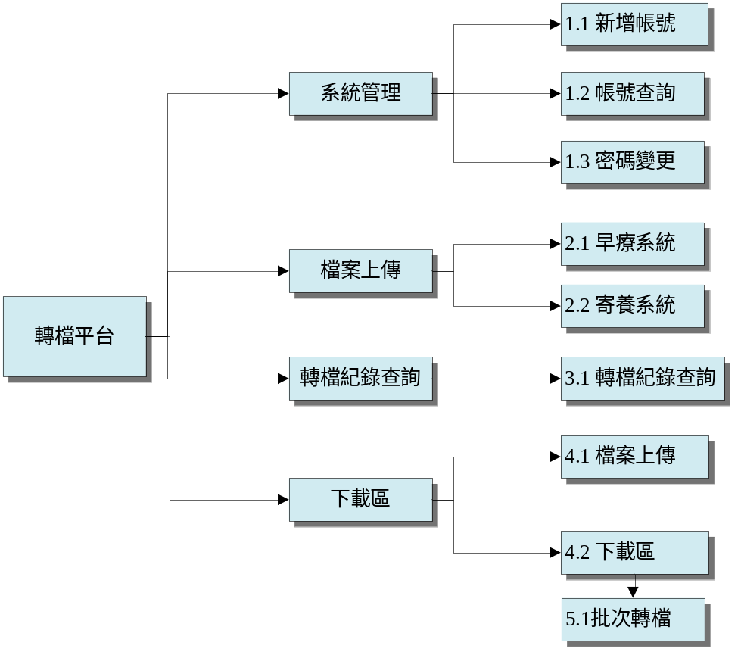

    - 系統作業流程 System Operational Procedure
請參考第4章各節描述。

    - 資料流程圖(Data Flow Diagrams, DFD)
不適用。

    - 實體相關圖(Entity Relationship Diagrams , ERD)
不適用。

  - 資料描述Data Description
    - 全域變數/公用屬性 GLOBAL VARIABLE/PUBLIC PROPERTY
Session變數
變數 | 描述
UserInfo | 登入使用者資訊

    - 架構/巨集定義 STRUCTURE/DEFINE MACRO
不適用。

    - 資料結構 Data Structure
不適用。

    - 巨集定義 Defined Macro
不適用。

    - 內部規格 Internal Format
不適用。

    - 外部規格 External Format
不適用。

  - 資料庫DATABASE
    - 資料流程圖 Data Flow Diagram (Option)
    - 資料檔一覽表Table List
      - DOWNLOAD
欄位名稱 | 標題 | 資料型態 | 資料長度 | 允許空值 | 輸入型式 | refLookUp | 備註
DOWNLOADID | 下載代碼 | BIGINT |  | N | 無
NAME | 下載名稱 | VARCHAR | 50 | Y | INPUTBOX
FILENAME | 檔案名稱 | VARCHAR | 50 | Y | FILE
FILEPATH | 檔案路徑 | VARCHAR | 200 | Y | FILE |  | 系統相對路徑。EX:  files/download/
PRIORITY | 系統權限 | SMALLINT |  | Y | SELECT |  | Ex:  - 早療  - 寄養

      - FILEINFO
欄位名稱 | 標題 | 資料型態 | 資料長度 | 允許空值 | 輸入型式 | refLookUp | 備註
FILEID | 檔案代碼 | BIGINT |  | N | 無
USERID | 用戶代碼 | INT |  | Y | 無 | USERINFO
FILENAME | 原檔案名稱 | VARCHAR | 50 | Y | FILE |  | 上傳後的檔名：  ex: TB_OPENCASE_20090101.TXT
NEWFILENAME | 新檔案名稱 | VARCHAR | 50 | Y | FILE |  | 轉檔完成後重新命名的檔名。  ex:ACCOUNT/ TB_OPENCASE_20090101.TXT
FILEPATH | 檔案路徑 | VARCHAR | 200 | Y | FILE |  | 上傳後之存放實體路徑。EX:C:\UPLOAD\
STATUS | 檔案狀態 | SMALLINT |  | Y | SELECT |  | EX:  - 待處理  - 轉入成功  - 轉入失敗  - 取消轉入
ALLNUM | 資料筆數 | INT |  | Y | INPUT
SUCCESSNUM | 成功筆數 | INT |  | Y | INPUT
ERRORNUM | 錯誤筆數 | INT |  | Y | INPUT
LOGPATH | LOG路徑 | VARCHAR | 200 | Y | FILE |  | LOG檔實體路徑。EX:  C:\LOGS\
LOGFILENAME | LOG檔名 | VARCHAR | 50 | Y | FILE
UPLODADATE | 上傳時間 | TIMESTAMP |  | Y | INPUT
TRANSDATE | 轉檔時間 | TIMESTAMP |  | Y | INPUT

      - USERINFO
欄位名稱 | 標題 | 資料型態 | 資料長度 | 允許空值 | 輸入型式 | refLookUp | 備註
USERID | 用戶代碼 | INT |  | N | 無
ACCOUNT | 帳號 | VARCHAR | 30 | Y | INPUT
PASSWORD | 密碼 | VARCHAR | 50 | Y | INPUT
USERNAME | 名稱 | VARCHAR | 20 | Y | INPUT
UID | 身分證號 | VARCHAR | 20 | Y | INPUT
DEPT | 單位 | VARCHAR | 50 | Y | INPUT
EMAIL | E-MAIL | VARCHAR | 50 | Y | INPUT
TEL | 電話 | VARCHAR | 20 | Y | INPUT
NOTE | 備註 | VARCHAR | 200 | Y | TEXTAREA
ROLE | 角色 | SMALLINT |  | Y | SELECT |  | EX:  - 系統管理員  - 兒童局人員  - 一般使用者
PRIORITY | 系統權限 | SMALLINT |  | Y | SELECT |  | EX:  - 不指定  - 早療  - 寄養
STATUS | 狀態 | SMALLINT |  | Y | SELECT |  | EX:  - 啟用  - 停用
PWDEXPIREDATE | 密碼到期日 | TIMESTAMP |  | Y | INPUT

    - 資料檔設計規格Table Schema
<Describe table schemas in the database, including column names, column types, null-ability, key type, etc. The following sections show us an example.>

平台模組/單元功能規格Module / Unit Function Specification
  - 系統管理
提供新增帳號，查詢，修改密碼管理功能
    - 新增帳號
      - 概述General Description
新增使用者帳號
      - 介面設計Interface Design
UI介面
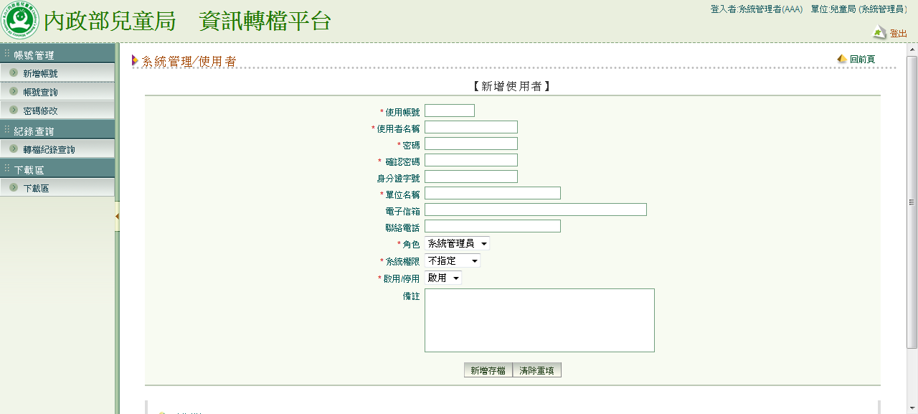
      - 操作劇本
使用個案名稱 | 新增帳號
行為者 | 主要行為者 | 次要行為者
行為者 | 系統管理員、兒童局人員 | 無
使用個案描述 | 新增帳號
功能需求
前置條件  Pre-Condition | - 已登入系統  - 具有系統管理員與兒童局人員身分
主要成功情境  基本流程  Basic Flow | 本事件流程如下：  - 新增  1-1 使用者點選新增帳號連結  1-2 系統顯示新增使用者編輯畫面  1-3 使用者完成編輯後點選新增存檔按鈕  1-4 系統儲存使用者資料修改

      - 執行流程Processing
- 根據系統角色權限，顯示角色與系統權限的資料
- 顯示新增畫面
- 使用者點選編修存檔後存儲修改

    - 帳號查詢
      - 概述General Description
依據使用者輸入與選擇的條件，查詢符合資料的使用者帳號
      - 介面設計Interface Design
UI介面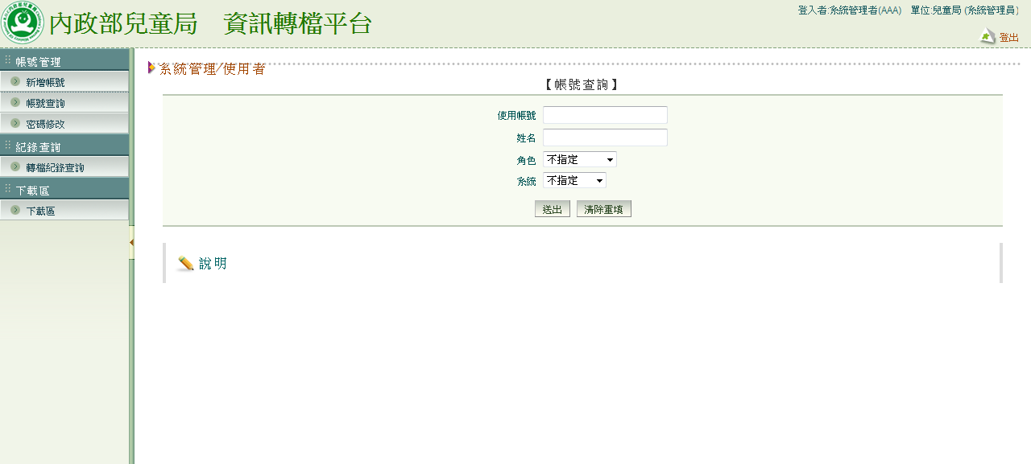

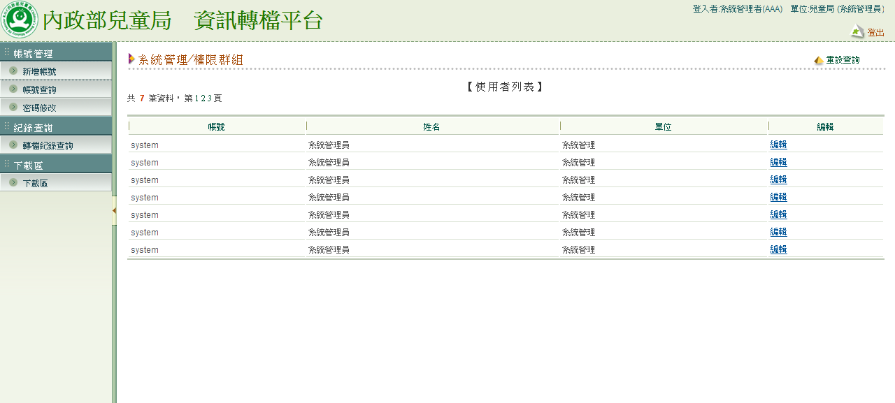

      - 操作劇本
使用個案名稱 | 帳號查詢
行為者 | 主要行為者 | 次要行為者
行為者 | 系統管理員、兒童局人員 | 無
使用個案描述 | 查詢帳號
功能需求
前置條件  Pre-Condition | - 已登入系統  - 具有系統管理員與兒童局人員身分
主要成功情境  基本流程  Basic Flow | 本事件流程如下：  - 查詢帳號  1-1 使用者在主功能選單點選帳號查詢  1-2 系統帳號查詢條件輸入畫面  1-3 使用者輸入條件完成後點選編修查詢按鈕  1-4 系統列出符合條件的使用者帳號

      - 執行流程Processing
- 根據系統角色權限，顯示角色與系統權限資料
- 顯示條件輸入畫面
- 使用者點選編修查詢後列出符合條件資料

    - 密碼修改
      - 概述General Description
修改登入使用者密碼
      - 介面設計Interface Design
UI介面
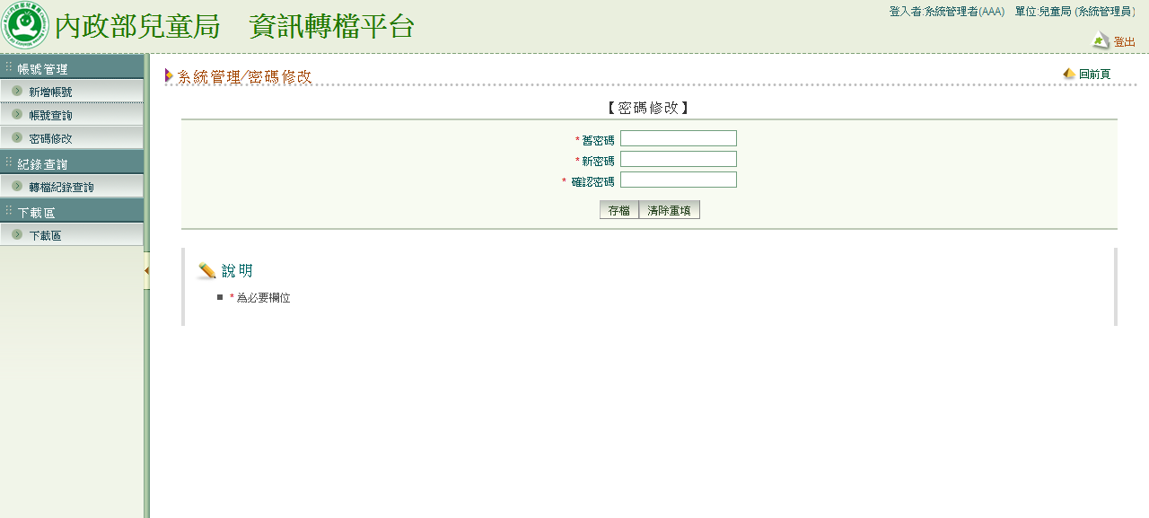
      - 操作劇本Operational Scenarios
使用個案名稱 | 密碼修改
行為者 | 主要行為者 | 次要行為者
行為者 | 一般使用者 | 無
使用個案描述 | 密碼修改
功能需求
前置條件  Pre-Condition | - 已登入系統
主要成功情境  基本流程  Basic Flow | 本事件流程如下：  - 修改密碼  1-1 使用者在點選修改密碼連結  1-2 系統顯示密碼修改畫面  1-3 使用者完成密碼修改後後點選存檔按鈕  1-4 系統儲存使用者密碼修改  1-5 系統自動登出使用者
      - 執行流程Processing
- 顯示修改密碼畫面
- 使用者點選存檔後存儲修改

  - 檔案上傳
提供各系統轉檔文件上傳功能
    - 早療系統
      - 概述General Description
提供早療系統轉檔文件上傳功能
      - 介面設計Interface Design
UI介面
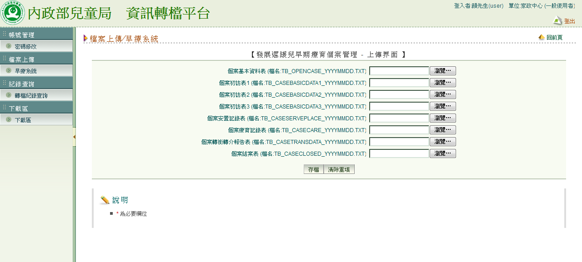
      - 操作劇本Operational Scenarios
使用個案名稱 | 早療系統檔案上傳
行為者 | 主要行為者 | 次要行為者
行為者 | 一般使用者 | 無
使用個案描述 | 早療系統檔案上傳
功能需求
前置條件  Pre-Condition | - 已登入系統
主要成功情境  基本流程  Basic Flow | 本事件流程如下：  - 早療系統檔案上傳  1-1 使用者在點早療系統連結  1-2 系統顯示早療系統上傳表單畫面  1-3 使用者完成編輯後點選新增存檔按鈕  1-4 系統儲存使用者上傳資料
      - 執行流程Processing
- 根據使用者權限顯示可上傳轉檔文件的系統
- 顯示上傳編輯畫面
- 使用者點選存檔後存儲修改

    - 寄養系統
      - 概述General Description
提供寄養系統轉檔文件上傳
      - 介面設計Interface Design
UI介面
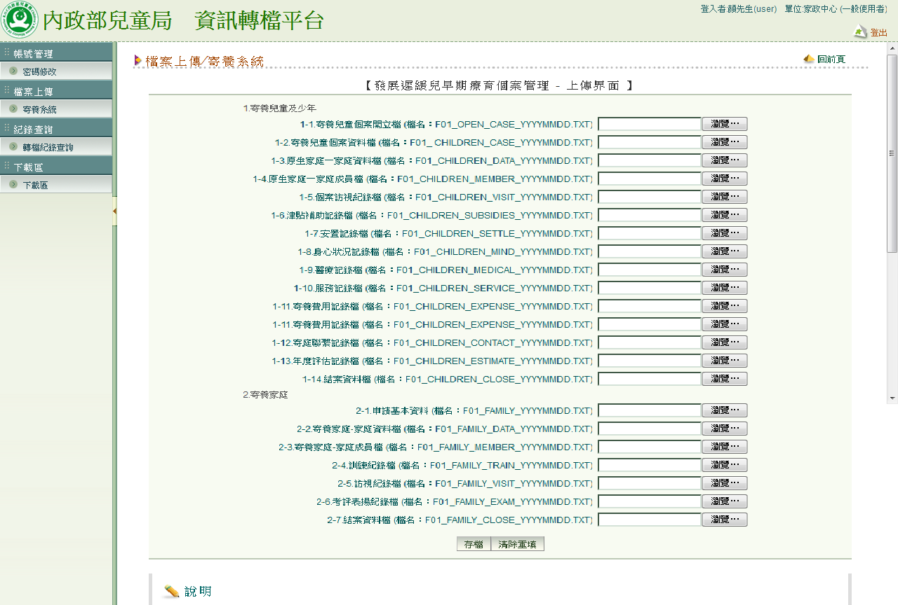
      - 操作劇本Operational Scenarios
使用個案名稱 | 寄養系統檔案上傳
行為者 | 主要行為者 | 次要行為者
行為者 | 一般使用者 | 無
使用個案描述 | 寄養系統檔案上傳
功能需求
前置條件  Pre-Condition | - 已登入系統
主要成功情境  基本流程  Basic Flow | 本事件流程如下：  - 寄養系統檔案上傳  1-1 使用者點選寄養系統連結  1-2 系統顯示寄養系統上傳表單畫面  1-3 使用者完成編輯後點選存檔按鈕  1-4 系統儲存上傳檔案
      - 執行流程Processing
- 根據使用者權限，顯示可上傳轉檔文件的系統
- 顯示文件上傳表單畫面
- 使用者點選存檔後存儲修改

  - 轉檔紀錄查詢
提供各系統轉檔資料查詢
    - 轉檔紀錄查詢
      - 概述General Description
提供系統轉檔查詢功能
      - 介面設計Interface Design
UI介面
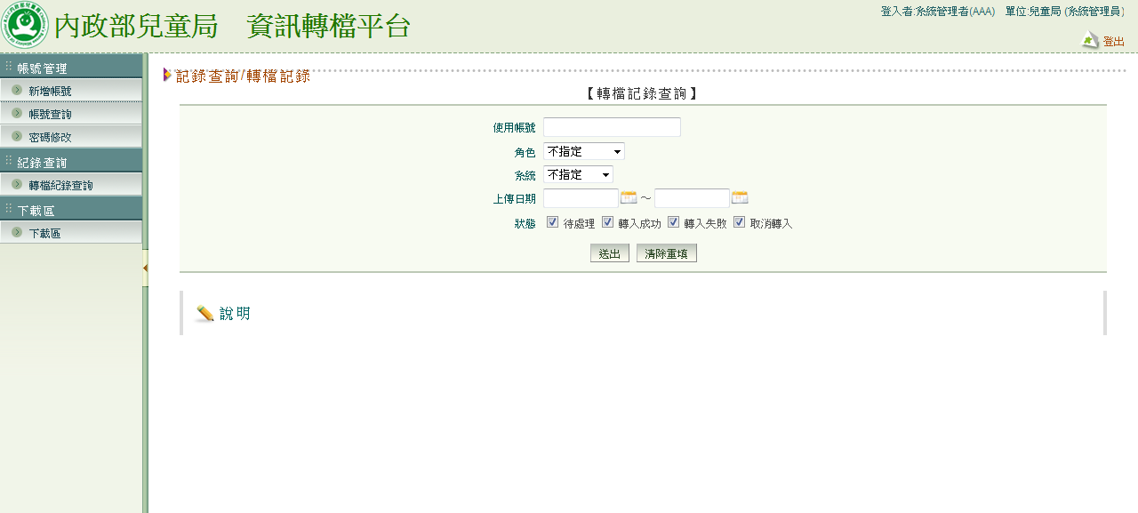
      - 操作劇本Operational Scenarios
使用個案名稱 | 轉檔紀錄查詢
行為者 | 主要行為者 | 次要行為者
行為者 | 使用者 | 無
使用個案描述 | 轉檔紀錄查詢
功能需求
前置條件  Pre-Condition | - 已登入系統
主要成功情境  基本流程  Basic Flow | 本事件流程如下：  - 編輯主題單元DSD  1-1 使用者點選轉檔紀錄查詢連結  1-2 系統顯示轉檔紀錄查詢條件輸入畫面  1-3 使用者完成編輯後點選編修查詢按鈕  1-4 系統顯示符合資料

使用個案名稱 | 取消轉檔作業
行為者 | 主要行為者 | 次要行為者
行為者 | 使用者 | 無
使用個案描述 | 轉檔紀錄查詢
功能需求
前置條件  Pre-Condition | - 已登入系統  - 轉檔紀錄查詢後
主要成功情境  基本流程  Basic Flow | 本事件流程如下：  - 取消轉檔作業  1-1 使用者點選轉檔紀錄中的取消連結  1-2 系統取消轉檔紀錄  1-3 系統將紀錄轉為取消轉入狀態
      - 執行流程Processing
- 根據使用者權限，顯示可以選擇的角色與系統權限
- 顯示查詢條件輸入畫面
- 使用者點選編修查詢
- 顯示符合條件資料

  - 檔案下載
提供各使用者下載系統文件
    - 檔案上傳
      - 概述General Description
提供管理員上傳檔案功能
      - 介面設計Interface Design
UI介面
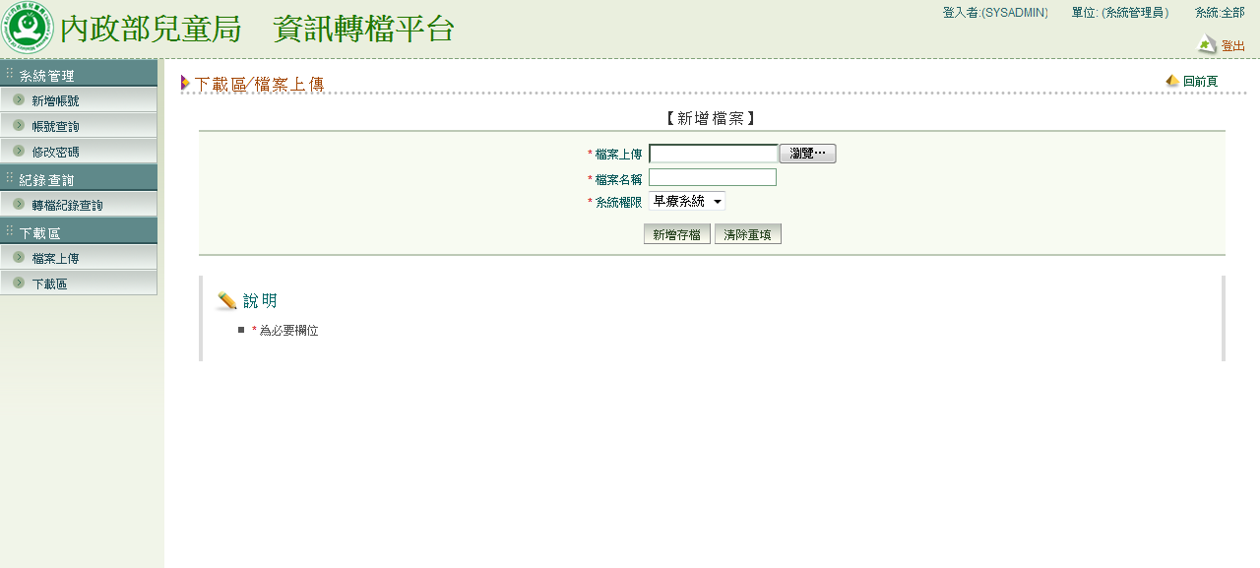
      - 操作劇本Operational Scenarios
使用個案名稱 | 檔案上傳
行為者 | 主要行為者 | 次要行為者
行為者 | 系統管理員、兒童局人員 | 無
使用個案描述 | 檔案上傳
功能需求
前置條件  Pre-Condition | - 已登入系統
主要成功情境  基本流程  Basic Flow | 本事件流程如下：  - 檔案上傳  1-1 使用者點選檔案上傳連結  1-2 系統顯示檔案上傳編輯畫面  1-3 使用者完成編輯後點選存檔按鈕  1-4 系統儲存檔案上傳資料
      - 執行流程Processing
- 根據系統角色權限，顯示可以上傳的系統資料
- 顯示檔案上傳編輯畫面
- 使用者點選存檔後存儲修改
    - 檔案下載
      - 概述General Description
提供管理員上傳檔案功能
      - 介面設計Interface Design
UI介面
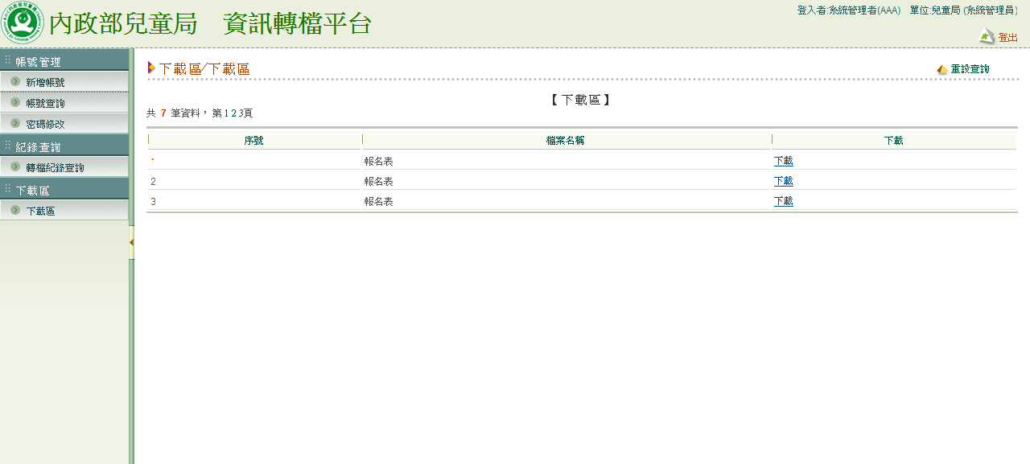
      - 操作劇本Operational Scenarios
使用個案名稱 | 下載區
行為者 | 主要行為者 | 次要行為者
行為者 | 一般使用者 | 無
使用個案描述 | 下載區
功能需求
前置條件  Pre-Condition | - 已登入系統
主要成功情境  基本流程  Basic Flow | 本事件流程如下：  - 下載區  1-1 使用者點選下載區連結  1-2 系統下載資料列表  1-3 使用者點選下載連結下載檔案
      - 執行流程Processing
- 根據使用者系統權限，顯示該系統的資料
- 顯示資料列表畫面
- 使用者點選下載連結下載檔案
  - 系統批次轉檔
提供各系統批次轉檔功能
    - 系統批次轉檔
      - 概述General Description
提供系統批次轉檔
      - 介面設計Interface Design
不適用
      - 操作劇本Operational Scenarios
使用個案名稱 | 系統批次轉檔
行為者 | 主要行為者 | 次要行為者
行為者 | 系統 | 無
使用個案描述 | 系統批次轉檔
功能需求
前置條件  Pre-Condition | 無
主要成功情境  基本流程  Basic Flow | 本事件流程如下：  - 系統批次轉檔  1-1 系統於指定時間執行轉檔  1-2 系統將待處理的資料送至轉檔程式  1-3 轉檔程式回覆轉檔結果  1-4 系統儲存回覆結果
      - 執行流程Processing
- 根據系統中待處理的轉檔文件執行轉檔程式
- 轉檔程式回覆系統轉檔結果
- 系統存儲轉檔結果

系統介面設計 System Interface Design
請參考第4章各節描述。

相依性說明Dependency Description

模組整合程序Sequence of Build / Release List
<Please describe, for each module, how different modules are integrated by the sequence of build. File should be listed in the sequence of their integration. An example is given by the following table.>

Build
Module 1st Build 2nd Build 3rd Build 4th Build 5th Build
A <Names of Functions Build>
B
C

設計影響和限制Design Impact and Limitation
8.1 相關的修改Related Modifications
<Is there any modifications due to this design? One example for the modifications is error messages.>
8.2 其他模組的影響Impact on Other Modules
<Describe how your design has impact on some other modules of the system.>
8.3 限制和未來的考慮Limitation and Future Concerns
<What’s the limitation of your design? Is there any future concerns that can be mentioned to solve the design limitations?>

設計決策程序Design Decision Making Process
10.1 選定評估準則Selection Evaluation Criteria
<Selection Evaluation Criteria would typically address costs (e.g., time, people, money), benefits (e.g., performance, capability, effectiveness, complexity), and risks (e.g., technical, cost, schedule, security).>

Considerations Acceptable Criteria
A. <Consideration A>
B. <Consideration B>
C. <Consideration C>
D. <Consideration D>

10.2 設計的備選方案Alternative Designs
10.2.1 <CASE I>

Alternative Designs Advantage Disadvantage
A. <describe Design A>
B. <describe Design B>
C. <describe Design C>
D. <describe Design D>

<Describe why you choose Design XX>

10.2.2 <CASE II>

Alternative Designs Advantage Disadvantage
A. <describe Design A>
B. <describe Design B>
C. <describe Design C>

<Describe why you choose Design XX>

10.2.3 <CASE N>

Alternative Designs Advantage Disadvantage
A. <describe Design A>
B. <describe Design B>
C. <describe Design C>

<Describe why you choose Design XX>

10.3 模組之取得方式Module Obtainment

Module Name | Make | Re-use | Modify | Buy | Freeware
Module A |  | V
Module B | V
Module C |  |  | V
Module D |  |  |  |  | V

<Describe why you have reached the decision of module obtainment as described in the above table. The considering factors are resource limits, costs, schedule concerns, etc.
Make means this module is done by ourselves from scratch. Re-use means this module is an existing internal module which we re-use without any modification. Modify means this module is an existing internal module which we will modify. Buy means this module is bought from external source. We may/may not do some modifications to this external source module. Free means that, this module is obtained from external shared resource. Again, we may/may not do some modifications to this external source module. >

風險分析報告Risk Analysis Report
The Risk Item Analysis and Action Plan refer to Risk Management Plan (Document No. XXXXX-000-RMP).

系統模組開發優先順序Prioritize implement order

附件Appendix
無相關附件。

